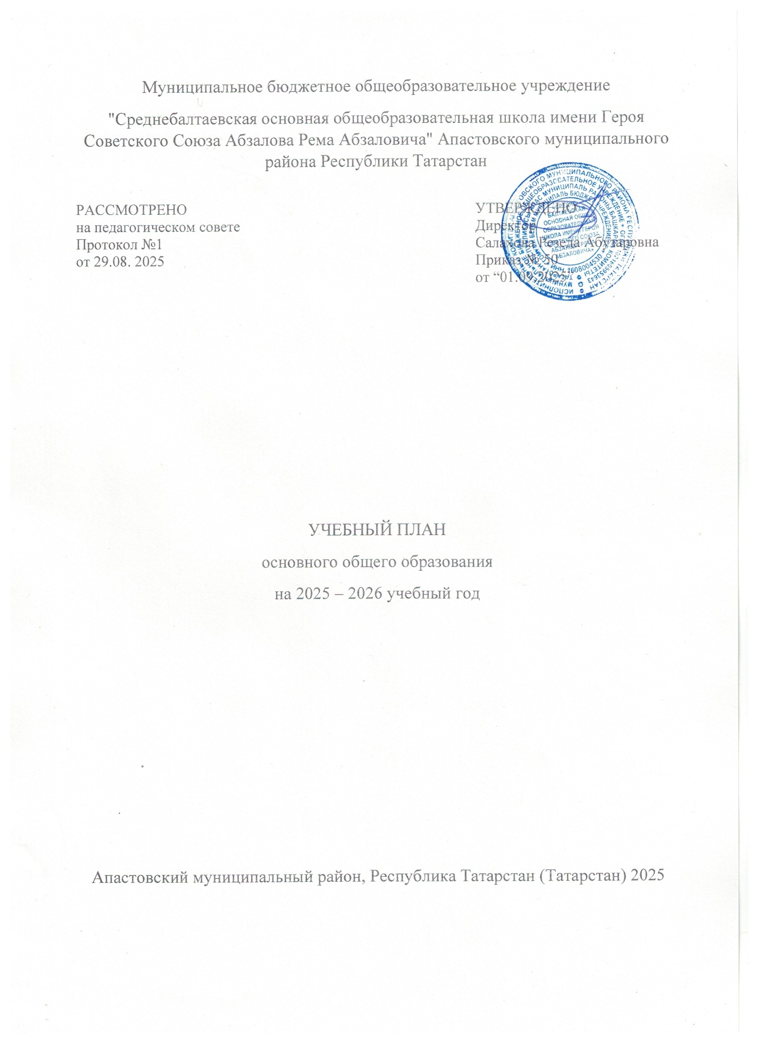

ПОЯСНИТЕЛЬНАЯ ЗАПИСКА

Учебный план основного общего образования Муниципальное бюджетное общеобразовательное учреждение " Среднебалтаевская основная общеобразовательная школа имени Героя Советского Союза Абзалова Рема Абзаловича" Апастовского муниципального района Республики Татарстан (далее - учебный план) для 5-9 классов, реализующих основную образовательную программу основного общего образования, соответствующую ФГОС ООО
составлен на основании:
- Федерального закона от 29 декабря 2012 г. № 273-ФЗ «Об образовании в Российской Федерации».
- Федерального государственного образовательного стандарта основного общего образования, утвержденного приказом министерства образования и науки РФ приказ от 17.12.2010 № 1897.
- Федерального государственного образовательного стандарта основного общего образования, утвержденного приказом Министерства просвещения РФ от 31.05.2021 г. № 287.
- Федеральной образовательной программы основного общего образования, утвержденной приказом Министерства просвещения РФ от 18.05.2023 № 370.
- Закона РФ от 25 октября 1991 г. № 1807-I «О языках народов Российской Федерации».
- Закона Республики Татарстан от 22 июля 2013 г. № 68-ЗРТ «Об образовании».
- Закона Республики Татарстан от 8 июля 1992 г. № 1560-XII «О государственных языках Республики Татарстан и других языках в Республике Татарстан».
- Санитарных правил СП 2.4.3648-20 «Санитарно-эпидемиологические требования к организациям воспитания и обучения, отдыха и оздоровления детей и молодежи», утвержденные постановлением Главного государственного санитарного врача РФ от 28 сентября 2020 г. № 28.
- Санитарных правил и норм СанПиН 1.2.3685-21 «Гигиенические нормативы и требования к обеспечению безопасности и (или) безвредности для человека факторов среды обитания», утвержденные постановлением Главного государственного санитарного врача РФ от 28 января 2021 г. № 2.

Учебный план (фиксирует общий объём нагрузки, максимальный объём аудиторной нагрузки обучающихся, состав и структуру предметных областей, распределяет учебное время, отводимое на их освоение по классам и учебным предметам.
Учебный план является частью образовательной программы Муниципальное бюджетное общеобразовательное учреждение " Среднебалтаевская основная общеобразовательная школа имени Героя Советского Союза Абзалова Рема Абзаловича" Апастовского муниципального района Республики Татарстан, разработанной в соответствии с ФГОС начального общего образования, с учетом Федеральной образовательной программой основного общего образования.
Учебный год в Муниципальное бюджетное общеобразовательное учреждение " Среднебалтаевская основная общеобразовательная школа имени Героя Советского Союза Абзалова Рема Абзаловича" Апастовского муниципального района Республики Татарстан начинается – 01.09.2025 года и заканчивается -26.05.2026 года.
Продолжительность учебного года в 5-9 классах составляет 34 учебные недели.
Учебные занятия для учащихся 5-9 классов проводятся по 5-ти дневной учебной неделе.
Максимальный объем аудиторной нагрузки обучающихся в неделю составляет в 5 классе – 32 часов, в 6 классе – 33 часов, в 7 классе – 35 часа, в 8-9 классах – 36 часа.
Учебный план состоит из двух частей — обязательной части и части, формируемой участниками образовательных отношений. Обязательная часть учебного плана определяет состав учебных предметов обязательных предметных областей.
Часть учебного плана, формируемая участниками образовательных отношений, обеспечивает реализацию индивидуальных потребностей обучающихся. Время, отводимое на данную часть учебного плана внутри максимально допустимой недельной нагрузки обучающихся, может быть использовано: на проведение учебных занятий, обеспечивающих различные интересы обучающихся
В Муниципальном бюджетном общеобразовательном учреждении "Среднебалтаевская основная общеобразовательная школа имени Героя Советского Союза Абзалова Рема Абзаловича" Апастовского муниципального района Республики Татарстан языком обучения является татарский и русский язык.
По заявлению родителей (законных представителей) несовершеннолетних обучающихся осуществляется изучение родного языка и родной литературы из числа языков народов РФ, государственных языков республик РФ (татарский язык)

При изучении предметов осуществляется деление учащихся на подгруппы.
В связи с поэтапным переходом на новую программу по учебному предмету «История» в 2025/2026 учебному году 5-7 классы изучают данный предмет в объеме 3 часа в неделю, 8-9 классы в объеме 2 часа в неделю.
В части предмета обществознание в 2025/2026 учебному году 5-7 классы не изучают данный предмет, 8-9 классы изучают в объеме 1 час в неделю.
Согласно ст. 12 п. 6.3 ФЗ – 273 «Об образовании» непосредственное применение реализации программы по предмету «История» в 9 классе осуществляется за счет
уплотнения тем.
Промежуточная аттестация – процедура, проводимая с целью оценки качества освоения обучающимися части содержания (четвертное оценивание) или всего объема учебной дисциплины за учебный год (годовое оценивание).
Промежуточная/годовая аттестация обучающихся за четверть осуществляется в соответствии с календарным учебным графиком.
Все предметы обязательной части учебного плана оцениваются по четвертям. Предметы из части, формируемой участниками образовательных отношений, являются безотметочными и оцениваются «зачет» или «незачет» по итогам четверти.
Промежуточная аттестация проходит на последней учебной неделе четверти. Формы и порядок проведения промежуточной аттестации определяются «Положением о формах, периодичности и порядке
текущего контроля успеваемости и промежуточной аттестации обучающихся Муниципальное бюджетное общеобразовательное учреждение " Среднебалтаевская основная общеобразовательная школа имени Героя Советского Союза Абзалова Рема Абзаловича" Апастовского муниципального района Республики Татарстан.
Освоение основной образовательной программ основного общего образования завершается итоговой аттестацией.
Нормативный срок освоения основной образовательной программы основного общего образования составляет 5 лет.

УЧЕБНЫЙ ПЛАН
Предметная область | Учебный предмет/курс | Количество часов в неделю
Предметная область | Учебный предмет/курс | 5 | 6 | 7 | 8 | 9
Обязательная часть
Русский язык и литература | Русский язык | 5 | 6 | 4 | 3 | 3
Русский язык и литература | Литература | 3 | 3 | 2 | 2 | 3
Родной язык и родная литература | Родной (татарский) язык | 3 | 3 | 3 | 3 | 3
Родной язык и родная литература | Родная (татарская) литература | 1 | 1 | 1 | 1 | 1
Иностранные языки | Иностранный язык | 3 | 3 | 3 | 3 | 3
Математика и информатика | Математика | 5 | 5 | 0 | 0 | 0
Математика и информатика | Алгебра | 0 | 0 | 3 | 3 | 3
Математика и информатика | Геометрия | 0 | 0 | 2 | 2 | 2
Математика и информатика | Вероятность и статистика | 0 | 0 | 1 | 1 | 1
Математика и информатика | Информатика | 0 | 0 | 1 | 1 | 1
Общественно-научные предметы | История | 3 | 3 | 3 | 3 | 2
Общественно-научные предметы | Обществознание | 0 | 0 | 0 | 0 | 1
Общественно-научные предметы | География | 1 | 1 | 2 | 2 | 2
Естественно-научные предметы | Физика | 0 | 0 | 2 | 2 | 3
Естественно-научные предметы | Химия | 0 | 0 | 0 | 2 | 2
Естественно-научные предметы | Биология | 1 | 1 | 1 | 2 | 2
Искусство | Изобразительное искусство | 1 | 1 | 1 | 0 | 0
Искусство | Музыка | 1 | 1 | 1 | 1 | 0
Технология | Труд (технология) | 2 | 2 | 2 | 1 | 1
Физическая культура | Физическая культура | 2 | 2 | 2 | 2 | 2
Основы безопасности и защиты Родины | Основы безопасности и защиты Родины | 0 | 0 | 0 | 1 | 1
Итого |  | 31 | 33 | 34 | 35 | 36
Часть, формируемая участниками образовательных отношений
Наименование учебного курса
Физкультура |  | 1 | 1 | 1 | 1 | 0
Итого |  | 1 | 0 | 1 | 1 | 0
ИТОГО недельная нагрузка |  | 32 | 33 | 35 | 36 | 36
Количество учебных недель |  | 34 | 34 | 34 | 34 | 34
Всего часов в год |  | 1088 | 1122 | 1190 | 1224 | 1224

План внеурочной деятельности (недельный)
Учебные курсы | Количество часов в неделю
Учебные курсы | 5 | 6 | 7 | 8 | 9
Разговор о важном | 1 | 1 | 1 | 1 | 1
Функциональная грамотность | 1 | 1 | 1 | 1 | 1
Мой выбор | 1
Билет в будущее |  | 1 | 1 | 1 | 1
ЮИД
История родного края |  | 1 |  |  | 1
Театральный |  |  | 1 | 1 | 1
Общая физическая подготовка | 1 | 1 | 1 | 1 | 1
Движение первых |  |  |  |  | 1
Агрокласс |  |  | 1 | 1 | 1
ИТОГО недельная нагрузка | 4 | 5 | 6 | 6 | 8

Формы промежуточной аттестации учащихся основного общего образования

Русский язык | 5 класс  6 класс  7 класс  8 класс  9 класс | диктант /годовая оценка  диктант /годовая оценка  диктант /годовая оценка  тестирование/годовая оценка  тестирование в форме ГИА/годовая оценка
Литература | 5 класс  6 класс  7 класс  8 класс  9 класс | тестирование / годовая оценка  тестирование / годовая оценка  сочинение-рассуждение/годовая оценка  сочинение-рассуждение/годовая оценка  годовая оценка
Родной (татарский)язык | 5 класс  6 класс  7 класс  8 класс  9 класс | диктант /годовая оценка  диктант /годовая оценка  диктант /годовая оценка  диктант/годовая оценка  годовая оценка
Родная (татарская) литература | 5 класс  6 класс  7 класс  8 класс  9 класс | тестирование / годовая оценка  тестирование / годовая оценка  сочинение/ годовая оценка  сочинение-рассуждение / годовая оценка  годовая оценка
Иностранный язык (англ) | 5 класс  6 класс  7 класс  8 класс  9 класс | тестирование / годовая оценка  тестирование / годовая оценка  тестирование / годовая оценка  тестирование / годовая оценка  тестирование / годовая оценка
Математика  Алгебра  Геометрия  Вероятность и статистика | 5 класс  6 класс  7 класс  8 класс  9 класс  7 класс  8 класс  9 класс  7 класс  8 класс  9 класс | Контрольная работа/годовая оценка  Контрольная работа/годовая оценка  Контрольная работа/годовая оценка  Контрольная работа/годовая оценка  Контрольная работа/годовая оценка  Контрольная работа/годовая оценка  Контрольная работа/годовая оценка  Контрольная работа/годовая оценка  Контрольная работа/годовая оценка  Контрольная работа/годовая оценка  Контрольная работа/годовая оценка
Информатика | 7 класс  8 класс  9 класс | зачет / годовая оценка  зачет / годовая оценка  годовая оценка
История | 5 класс  6 класс  7 класс  8 класс  9 класс | тестирование / годовая оценка  тестирование / годовая оценка  тестирование / годовая оценка  тестирование / годовая оценка  годовая оценка
Обществознание | 8 класс  9 класс | эссе / годовая оценка  годовая оценка
География | 5 класс  6 класс  7 класс  8 класс  9 класс | тестирование / годовая оценка  тестирование / годовая оценка  тестирование / годовая оценка  тестирование / годовая оценка  годовая оценка
Физика | 7 класс  8 класс  9 класс | контрольная работа / годовая оценка  контрольная работа / годовая оценка  годовая оценка
Химия | 8 класс  9 класс | контрольная работа/годовая оценка  годовая оценка
Биология | 5 класс  6 класс  7 класс  8 класс  9 класс | тестирование / годовая оценка  тестирование / годовая оценка  тестирование / годовая оценка  тестирование / годовая оценка  годовая оценка
ИЗО | 5 класс  6 класс  7 класс  8 класс | зачет / годовая оценка  зачет / годовая оценка  зачет/ годовая оценка  зачет/ годовая оценка
Музыка | 5 класс  6 класс  7 класс  8 класс | концерт/ годовая оценка  концерт / годовая оценка  концерт / годовая оценка  зачетный концерт/ годовая оценка
Труд (технология) | 5 класс  6 класс  7 класс  8 класс | проект/годовая оценка  проект/годовая оценка  проект/годовая оценка  проект/годовая оценка
Основы безопасности и защиты Родины | 8 класс  9 класс | тестирование / годовая оценка  годовая оценка
Физическая культура | 5 класс  6 класс  7 класс  8 класс  9 класс | тестирование/ годовая оценка  тестирование / годовая оценка  тестирование/ годовая оценка  тестирование/ годовая оценка  годовая оценка

